新疆阿克苏华孚科技升级延链自主
创新能力建设项目

环境影响评价公众参与说明

阿克苏华孚色纺有限公司
2024年6月
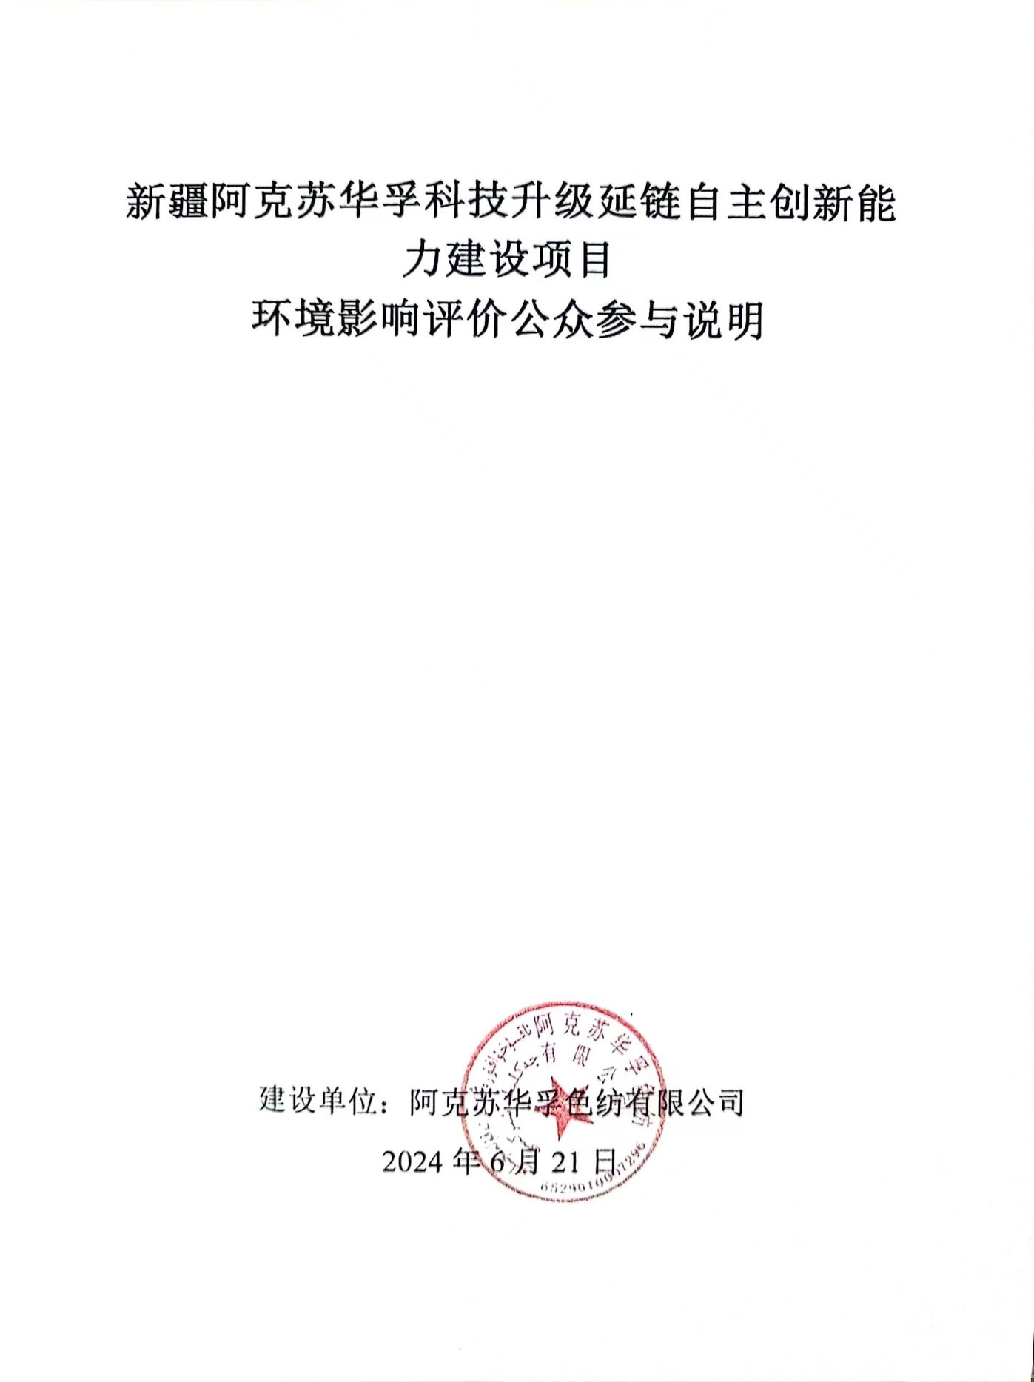

概述
阿克苏华孚色纺有限公司按照《中华人民共和国环境影响评价法》、《环境影响评价公众参与办法》（生态环境部令第4号）等法律、法规及有关规定，遵循“真实性、广泛性、公正性”原则，先后在华孚时尚网站发布两次公示向公众告知本项目的建设情况。在第二次网络公示期间，在阿克苏日报上刊登了1次项目公示信息。

首次环境影响评价信息公开情况

公开内容及日期
阿克苏华孚色纺有限公司在环评合同签订7日内在华孚时尚网站进行了第一次公示。
公示内容主要包括：建设项目名称、主要建设内容，建设单位的名称和联系方式，环境影响报告书编制单位的名称和联系方式，环境影响评价的工作程序和主要工作内容，环境影响评价的审批程序、公众参与程序和方案以及各阶段工作初步安排等。
第一次项目公众参与公示符合《环境影响评价公众参与办法》要求。

公开方式

网络
阿克苏华孚色纺有限公司于2024年6月4日在华孚时尚网站（https://www.e-huafu.com/zxzx/info_15.aspx?itemid=20655）刊登了项目第一次公众参与公示信息，公示截图请见图 2.2-1。载体选择符合《环境影响评价公众参与办法》要求。
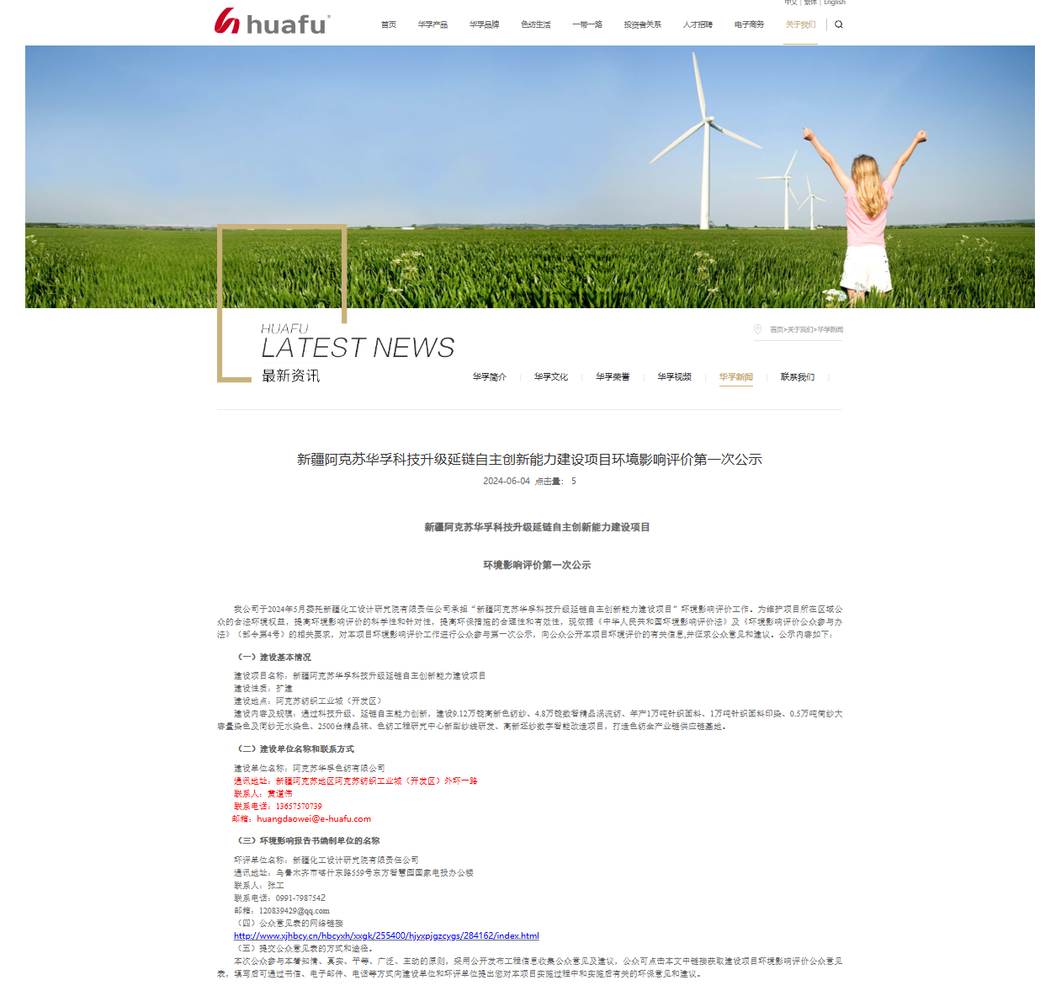
图 2.2-1 本项目第一次网络公示截图

其他
第一次公示期间，未采取其他公示方式。

公众意见情况
第一次公示期间未收到群众意见反馈。

征求意见稿公示情况

公示内容及时限
征求意见稿公示主要内容包括：建设项目情况概述、环境影响报告书征求意见稿全文的网络链接及查阅纸质报告书的方式和途径、征求意见的公众范围、公众意见表的网络链接、公众提出意见的方式和途径、公众提出意见的起止时间等，公示时限为10日。项目环境影响报告书的征求意见稿的主要内容基本完成，公示的主要内容及时限符合《环境影响评价公众参与办法》要求。

公示方式

网络
阿克苏华孚色纺有限公司于2024年6月14日在华孚时尚网站刊登了项目第二次公众参与公示信息（https://www.e-huafu.com/zxzx/info_15.aspx?itemid=20657），公示截图请见图 3.2-1。载体选择符合《环境影响评价公众参与办法》要求。
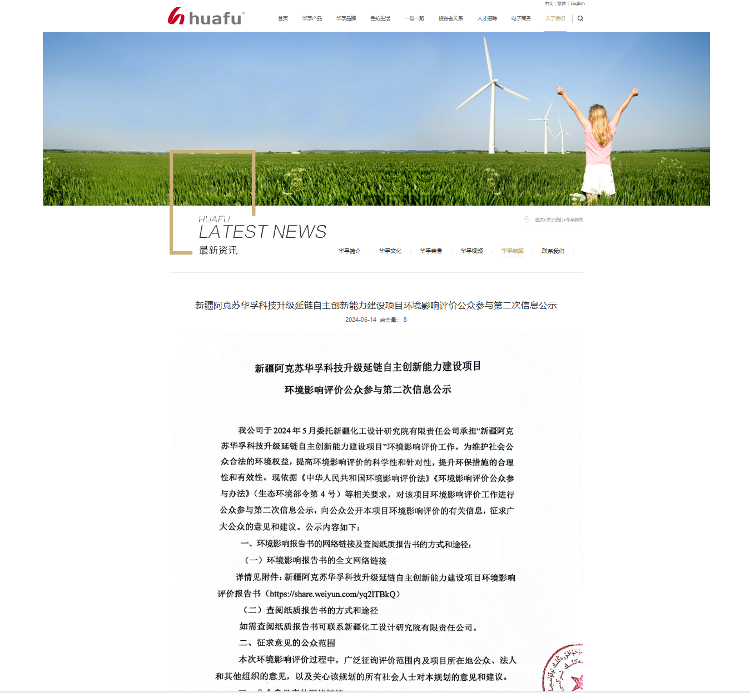
图 3.2-1 本项目第二次网络公示截图

报纸
阿克苏华孚色纺有限公司于2024年6月19日在阿克苏日报上对项目的环境影响评价信息进行了公示，载体选择和公示时间符合《环境影响评价公众参与办法》要求。征求意见稿两次报纸公示截图见图 3.2-3。
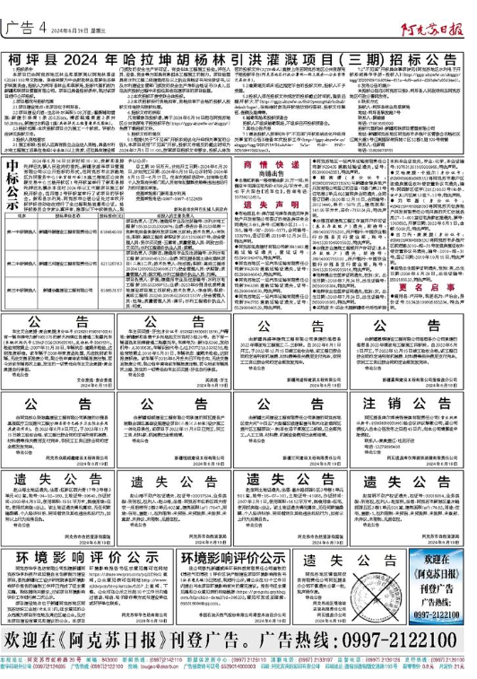
图 3.2-3 本项目第一次报纸公示截图
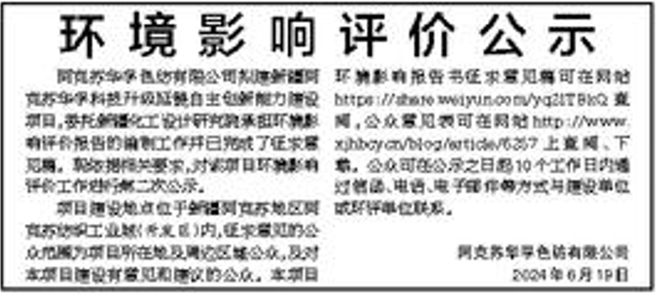

图 3.2-3 本项目第二次报纸公示截图

图 3.2-3 本项目报纸公示更正截图

其他
项目二次公众参与公示，除网络公开、报纸刊登外，项目没有采取其他方式进行公示。

查阅情况
二次公示期间，建设单位和环评单位设置了项目报告书征求意见稿打印版的查阅场所，无公众前来查阅。

公众提出意见情况
二次公示期间，项目建设单位和环评单位未收到公众的反馈意见。

其他公众参与情况

公众座谈会、听证会、专家论证会等情况
未组织开展公众座谈会、听证会、专家论证会等深度公众参与。

其他公众参与情况
本项目未收到公众对环境影响方面提出的质疑性意见，未开展深度公众参与，符合《环境影响评价公众参与办法》要求。

公众意见处理情况
此次公示未收到公众对环境影响方面提出的反馈意见。

报批前公开情况

公开内容及日期
阿克苏华孚色纺有限公司在2024年6月21日开展拟报批公示，公开拟报批的环境影响报告书全文和公众参与说明。

公开方式
阿克苏华孚色纺有限公司在向阿克苏地区生态环境局报批环境影响报告书前，于2024年6月21日在华孚时尚网上进行拟报批网络公示。
阿克苏华孚色纺有限公司在华孚时尚网站开展网络公示，载体选择符合《环境影响评价公众参与办法》要求。
网络公示截图：
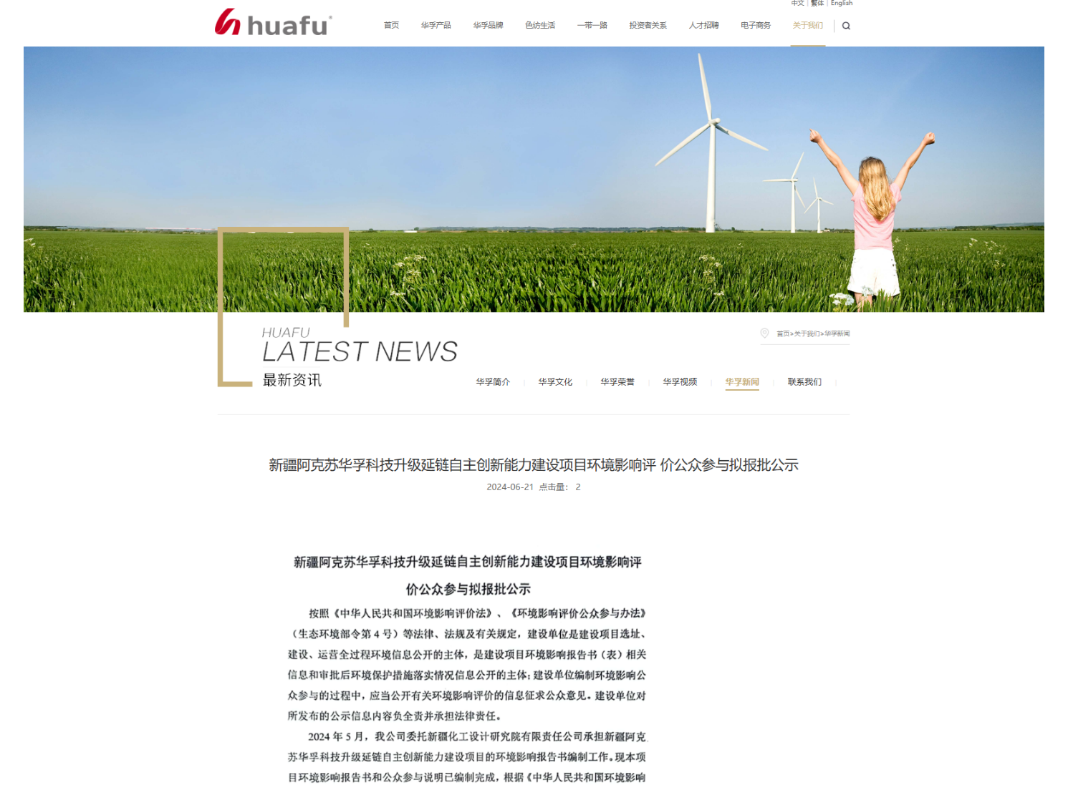

其他
无。

诚信承诺
本项目诚信承诺见附件。

附件
